Anleitung zur Schatzsuche:

Als erstes die Kinder in 3 Teams einteilen. Jedes Team erhält eine Detektivtasche

Hinweis 1:
Der erste Hinweis ist in der Detektivtasche, dieser führt zum ersten Ort (diesen müsst ihr auf dem ersten Hinweiszettel einsetzen). Am von euch bestimmten Ort vorab die Lupen verstecken.

Hinweis 2:
Den zweiten Hinweis zu entziffern ist schon etwas kniffeliger. Ihr müsst in diesem Text:

DER IGEL MECKI WAR EIN SCHLAUES KERLCHEN,
ER HAT IM GARTEN UNTER EINEM HAUFEN LAUB
UND STROH SEINEN WINTERSCHLAF
VERBRACHT.
EINES TAGES WACHTE MECKI AUF UND
SEIN BAUCH KNURRTE SEHR.

die Buchstaben rot gefärbt welche zusammengesetzt zum nächsten Ort führen, dann diesen Text auf Pt 4 verkleinern und in die Lupe auf Hinweis 2 einsetzen.

Dieser Ort sollte Platz für genügend Luftballons haben. In 3 davon ist der nächste Hinweis versteckt, einer pro Agententeam.

Hinweis 3:
Auf dem dritten Hinweis mit der unsichtbaren Tinte das nächste Versteck vermerken. Dieser sollte ins Freie führen, dort sind 3 Vogelnester (z.B. Papierschalen) versteckt mit Hinweis 4 und je ein Überraschungsei pro Kind.

Hinweis 4:
Der Hinweis 4 führt zum Postkasten. Zum entziffern die Cäsarscheibe nutzen. Dort ist Hinweis 5 versteckt.

Hinweis 5:
Auf dem Hinweis 5 das 6. Versteck Spiegelverkehrt notieren. Es wäre ideal, wenn der 6. Hinweis in 3 verschiedenen Orte zu suchen ist.

Hinweis 6:
Hinweis 6 führt ins Badezimmer dort sind pro Agententeam je ein Schlüssel und der Hinweis 7 versteckt.

Hinweis 7:
Versteckt den Schatz und vermerkt den richtigen Ort auf der Zeile der Welt auf Hinweis 7 .

Hallo ihr Spürnasen!

Jetzt wo ihr eure Ausbildung abgeschlossen habt ist es Zeit euren ersten Fall zu lösen.

Die Förster brauchen dringend eure Hilfe! In den letzten Wochen sind von vielen Kindern die Süssigkeitenschubladen ausgeraubt worden… Die Spuren sind eindeutig eines kleinen gierigen Fuchses… Der flinke Fuchs hat jetzt so ein schlechtes Gewissen und schon etwas Bauchweh von den ganzen Süsskram, dass er sich in seinem Bau verkrochen hat. Die Süssigkeiten hat er aber vorher versteckt…

Könnt ihr den Förstern helfen Süssigkeiten wieder zu finden, damit keine anderen Tiere diese fressen?

Ein kleiner erster Tip: habt ihr schon unter eure DetektiventAsche geschaut?

Hinweis 1:

Agenten sind nicht nur für ihren unendlich grossen Mut bekannt sondern auch für ihre Intelligenz.

Deshalb müsst ihr dieses Rätsel lösen, um den Hinweis Nr. 2 mit dem nächsten Rätsel zu finden.

Mit welchem Gegenstand kann ein Agent auch ganz winzige Wörter lesen?

Habt ihr die Lösung? Dann geht auf die suche. Es ist ein Stück pro Detektiventeam im

___________________________ versteckt.

Den Hinweis bekommt ihr sobald der Gegenstand gefunden wurde.

Hinweis 2:

Ihr seid ja wirklich super schnell unterwegs. Aber jetzt wird es kniffelig.

Geht zum nächsten Versteck… dort wird’s laut… denn um den Hinweis zu finden knallt es vorher einige Male…

Hier einsetzen

_______________

Lösung

Hinweis 3

Tick-Tack-Tick-Tack… die Zeit läuft davon… beeilt euch…

Den nächsten Hinweis erhält ihr, wenn ihr zwischen den Zeilen liest. Am besten ihr benützt dafür euren Agentenstift in der Detektivtasche

Geht in den:

________________________________________

und sucht dort nach einem kleinen Vogelnestern.

Hinweis 4

Löst das Rätsel mit der Dechiffrierscheibe:

Im

_ _ _ _ _ _ _ _ _ _
K J N O F V N O Z I

findet ihr den nächsten Hinweis.

Hinweis 5

Jetzt habt ihr das Versteck fast gefunden… den nächsten Hinweis findet ihr im:

_____________________________________

Um das Lösungswort zu finden sucht am Besten einen Spiegel im Haus…damit könnt ihr das Wort leicht lesen…

Hinweis 6

Den Schlüssel um den Schatzkoffer zu öffnen findet ihr im:

fsdfhjkasdhgsdkhagkjdsafhgsadjhgjskdahgjdkshgdsjafngjdfbkdfhgiojankdsgoaigjtwireogjnksdngsvjkfgnkjsagnffdjkgnkarsgfjnskjfdgnmadjkfm,gnkfsdgmnsakdsdgjksdölgjsdklgjdlsakögjkldsöajgöadsjglkdsjgkldsjgldksjgkldsagjdfklbnfdm,cbnm,cxynbfdkgjdafjgiroegjiojdfkjfkdljgkldfjaglksdjaglkjdfbkncxbmncm,xnbfdkjglkdajglkdfajgdfsögjflkdjgalkdföjgfdkljgfldkajgldkfjasglkjdsajgkdflsgjfkldsgjaklsdfajgkdsjgkljsdklgjeoirtueiorjtklsdgjdklsjgjdsgjgkjdsakjsdgjslagjgöjgakdslgjkldsjgkldsjgjdslgjsdmdsjgkdshgjahdkshgkldjsgkljdsklgjdskögjioerugeiogjdsjbkvnmdsncvlsdurtewiohgjkdshgkdsjhgioöewhgjkdsagjkdshgkldsjhgjksdhgjkdnfgjkdsalfngjkdshgajksdhgioewhgoibdsjgfksdgnsdjgidfjgwaeöighjsgkjsdakgaösdfsngklsfdgrioeöjtripejgdflkgndmnbfdmnglfkjfkdslhajgfksdhgkldshglkjhdfjgjkdsalkgjdklfjgkldsajglkjdsklgjkldsjgdkalsfgjnkmxcnbvfdkjlrgiorejgeiojgklfdnbklfdnbm,ncy,bmnxyc,mnbd

Badezimmer

Sobald ihr den Schlüssel gefunden habt bekommt ihr den letzten Hinweis…

Hinweis 7

Der Fuchs hat den Schatz aber sehr gut versteckt. Findet raus wohin der Astronaut möchte… dort befindet sich euer Schatz.

Mond:_________________________

Weltkugel:____________________



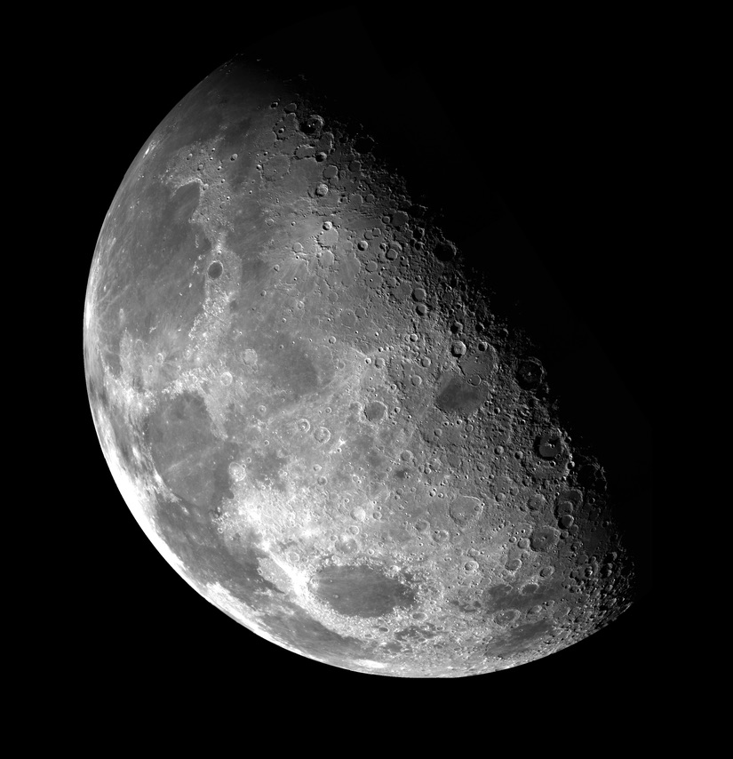
Aber aufgepasst ihr braucht den Schlüssel umzieh Schatztruhe zu öffnen.

